东方大厦建设项目财务评价报告

一、项目概况

1.1 项目基本信息
项目名称：东方大厦建设项目
项目性质：集办公、商务配套于一体的5A级智能高档商务写字楼开发项目，运营模式为出租+期末出售
项目规模：总建筑面积33300㎡，可出租面积30000㎡（扣除公共区域）
项目周期：
建设期：29个月（2006年启动，2008年底完工，换算为2.42年）
运营期：20年（2009-2028年，以出租为主要收入来源）
项目计算期：24年（建设期+运营期+2029年出售环节）
项目定位：具备完善科技配套的高品质智能写字楼，涵盖电话通信、电缆电视、电信宽带、安全监控、自动报警等5A级智能化系统

1.2 投资规模与资金筹措
项目总投资：11793.46万元
开发成本：10643.46万元（占总投资89.91%），含建筑安装工程费9345.24万元、室外附属工程29.12万元、设备购置费350万元、工程建设其他费用413.3万元（含建设期利息65万元）、预备费505.8万元
开发费用：1050万元（占总投资8.90%）
流动资金：100万元（占总投资0.85%）
资金筹措方案：
自有资本金：4782.46万元，占总投资40.55%，其中固定资产投资4763.46万元，流动资金19万元
借款资金：7011万元，占总投资59.45%
建设银行借款：6000万元，借款利率6.2%
商业银行基建借款：930万元，借款利率6.4%
商业银行流动资金借款：81万元，借款利率4.9%（2009年借入）
借款偿还：借款利息每年末偿还，本金归还资金来源于税后利润和折旧摊销；还款期间不提取盈余公积，贷款还清后按税后利润10%提取
资金使用计划：
开发成本：2006年投入25%（2660.87万元）、2007年投入35%（3725.21万元）、2008年投入40%（4257.38万元）
开发费用：2006年投入252万元、2007年投入367.5万元、2008年投入390万元
流动资金：2009年投入100万元（自有19万元+借款81万元）
长期借款：建设期三年按25%、35%、40%比例借入，分别为1732.50万元、2425.50万元、2772.00万元

二、财务评价基础数据

2.1 收入估算
收入来源：租赁收入（运营期）+ 写字楼出售收入（期末）
租赁收入明细：
2009-2013年：1600万元/年
2014-2018年：1800万元/年
2019-2023年：1950万元/年（正常年份营业收入）
2024-2028年：1800万元/年
出售收入：2029年写字楼出售收入9000万元（评估价格7000万元）
单位租金：0.065万元/㎡·年（基于正常年份1950万元租赁收入÷30000㎡可出租面积）

2.2 成本费用估算
折旧政策：写字楼折旧年限20年，采用直线法折旧，残值率5%，年折旧额505.46万元（2009年起计提）
人工工资：2009年基数30万元/年，每5年增长2%，逐年递增5%
维护保养费：按当年租赁收入的1%计提（2009年起）
大修基金：每10年一次大修，2008年按开发成本1%计提，2018年增长5%，每次200万元
财务费用：含长期借款利息和流动资金借款利息，按借款余额及对应利率计算
其他费用：2009年为1.8万元，以后每年按1%增长率增长，运营期固定按50万元/年核算

2.3 税率参数
营业税及附加税率：5.55%（按租赁收入计征）
房产税税率：12%（按租赁收入计征）
印花税税率：0.1%（租赁总租金一次性缴纳）
所得税税率：20%（案例隐含税率）
土地增值税：2029年出售时缴纳450万元（增值率20%，税率30%）
综合税率：17.55%（营业税及附加率+房产税税率）

2.4 评价参数
基准收益率（ic）：8%（基于国债利率+风险溢价确定，一年期国债利率2.6%）
参考利率：一年期存款利率2.25%，商业贷款利率5.31%

三、财务报表分析

3.1 项目投资现金流量表分析
核心指标：
财务内部收益率（FIRR）：12.36%
财务净现值（FNPV，ic=8%）：6792.45万元
投资回收期（Pt）：约5.5年（含建设期）
现金流入：合计45384.26万元，包括租赁收入35750万元、出售收入9000万元、回收固定资产余值534.26万元、回收流动资金100万元
现金流出：合计25606.27万元，包括建设投资11693.46万元、流动资金投资100万元、经营成本6748.05万元、营业税金及附加1984.13万元、所得税5080.63万元
分析结论：项目投资FIRR（12.36%）高于基准收益率8%，FNPV为正值，表明项目整体盈利能力良好，投资回报超过预期，财务可行性强。

3.2 资本金现金流量表分析
核心指标：资本金财务内部收益率（FIRR）：15.78%
现金流入：合计44750万元，与项目投资现金流量表营业收入一致
现金流出：合计29116.06万元，包括资本金投入4781.46万元、借款本金偿还100万元、借款利息支付4535.77万元、经营成本16867.2万元、税金合计11622.28万元
净现金流量：累计净现金流量32050.52万元，折现后累计净现金流量表现良好
分析结论：资本金FIRR（15.78%）显著高于项目投资FIRR，财务杠杆效应明显，自有资金投资回报率优异，能为投资者带来超额收益。

3.3 利润与利润分配表分析
利润构成：
正常年份（2019-2023年）营业收入1950万元，总成本费用825.54万元，营业税金及附加342.23万元，利润总额782.23万元
2029年出售环节利润总额8494.54万元
所得税缴纳：合计5080.63万元，正常年份年缴约200万元，2029年缴纳1698.91万元
净利润：合计3413.91万元，运营期逐年稳定，期末出售环节贡献大额利润
利润分配：还款期间不提取盈余公积，贷款还清后按税后利润10%提取法定盈余公积，累计提取341.39万元
投资利润率：6.63%（基于正常年份利润总额782.23万元÷总投资11793.46万元×100%）

3.4 财务计划现金流量表分析
经营活动现金流量：合计46734.13万元，运营期现金流入持续覆盖流出，资金盈余稳定
投资活动现金流量：-1050万元（建设期投资支出），2029年回收固定资产余值及流动资金634.26万元
筹资活动现金流量：-4535.77万元（借款本息偿还），建设期筹资流入覆盖投资需求
累计净现金流量：68881.74万元，项目计算期内各年累计盈余资金均为正值
分析结论：项目资金链安全，财务生存能力强，建设期资金筹措充足，运营期现金流持续盈余，能够保障借款本息偿还和项目持续运营。

3.5 资产负债表分析
资产结构：
资产总计：建设期逐年增长至11693.46万元，运营期随折旧计提逐年下降，2029年为1108.8万元
流动资产：维持100万元（流动资金）
固定资产净值：2009年10993.46万元，逐年递减505.46万元
负债结构：
负债总计：建设期达7014.63万元，运营期逐年偿还借款，2029年降至0
资产负债率：建设期约60%，运营期逐步下降，2029年为0，财务风险持续降低
所有者权益：逐年增长至9634.26万元，包括资本金、累计未分配利润和盈余公积
偿债能力指标：流动比率2009年为125%，短期偿债能力良好；资产负债率持续优化，长期偿债能力较强
分析结论：项目资产负债结构合理，负债水平可控，偿债能力随运营推进不断增强，财务风险较低。

四、不确定性分析

4.1 敏感性分析
选取建设投资、经营成本、产品售价（租赁收入）三个关键因素，在±10%、±20%范围内变动，分析对项目投资FIRR和FNPV的影响。

4.1.1 敏感性分析结果
变动因素 | 变动幅度 | 项目投资FIRR（%） | FIRR变动幅度（%） | 项目投资FNPV（万元） | FNPV变动幅度（%）
基准方案 | 0% | 12.36 | 0.00 | 6792.45 | 0.00
建设投资 | +10% | 10.85 | -1.51 | 5613.11 | -19.99
 | +20% | 9.48 | -2.88 | 4433.77 | -39.99
 | -10% | 14.08 | +1.72 | 7971.79 | +19.99
 | -20% | 15.98 | +3.62 | 9151.13 | +39.99
经营成本 | +10% | 11.24 | -1.12 | 5885.11 | -15.40
 | +20% | 10.18 | -2.18 | 4977.77 | -30.80
 | -10% | 13.58 | +1.22 | 7699.79 | +15.40
 | -20% | 14.90 | +2.54 | 8607.13 | +30.80
租赁收入 | +10% | 14.68 | +2.32 | 8545.11 | +25.80
 | +20% | 17.18 | +4.82 | 10297.77 | +51.60
 | -10% | 9.85 | -2.51 | 5039.79 | -25.80
 | -20% | 7.32 | -5.04 | 3785.13 | -51.60

4.1.2 分析结论
敏感因素排序：租赁收入 > 经营成本 > 建设投资
租赁收入对项目盈利能力影响最大，每变动10%，FIRR变动约2.32个百分点，FNPV变动25.80%，是项目核心风险点
经营成本影响次之，变动10%对应FIRR变动1.12-1.22个百分点
建设投资影响相对较小，变动10%对应FIRR变动1.51-1.72个百分点
项目在各因素±10%变动范围内仍保持可行性，抗风险能力较强，但需重点关注租赁市场波动

4.2 盈亏平衡分析
以运营期正常年份（2019-2023年）数据为基础，计算生产能力利用率和价格盈亏平衡点。

4.2.1 基础数据
正常年份营业收入：1950万元
年固定成本（CF）：824.48万元（折旧+人工+大修+财务费用+其他费用）
年可变成本（CV）：1.06万元（维护保养费）
单位可变成本（v）：0.000035万元/㎡·年（1.06万元÷30000㎡）

4.2.2 盈亏平衡点计算
生产能力利用率BEP：
$$BEP(生产能力利用率)=\frac{824.48}{1950−1.06−1950×17.55\%}×100\%=42.38\%$$
表明项目只需达到42.38%的设计租赁能力即可实现盈亏平衡。
价格盈亏平衡点：
$$BEP(价格)=\frac{824.48+1.06}{30000×(1−17.55\%)}=0.0276万元/㎡·年$$
表明在租赁率100%情况下，单位租金降至0.0276万元/㎡·年仍可盈亏平衡。
盈亏平衡租赁收入：1950×42.38% = 826.41万元

4.2.3 分析结论
生产能力利用率盈亏平衡点仅42.38%，远低于100%设计能力，项目抗市场波动能力强
价格盈亏平衡点（0.0276万元/㎡·年）远低于当前实际单位租金（0.065万元/㎡·年），盈利空间充足
即使在市场环境不利、租赁率或租金大幅下降的情况下，项目仍具备较强的生存能力

五、财务评价结论与建议

5.1 财务评价结论
综合各项财务分析，东方大厦建设项目具备以下核心优势，财务可行性强：
1.盈利能力优异：项目投资FIRR（12.36%）和资本金FIRR（15.78%）均显著高于8%的基准收益率，FNPV达6792.45万元，正常年份投资利润率6.63%，盈利水平稳定且超额满足预期。
2.偿债能力可靠：资产负债率从建设期60%逐步降至0，流动比率保持合理水平，借款本息偿还计划与现金流匹配，长期和短期偿债能力均有保障。
3.财务生存稳定：项目计算期内累计净现金流量持续为正，建设期资金筹措充足，运营期现金流盈余稳定，资金链安全，具备持续运营能力。
4.抗风险能力较强：敏感性分析显示项目对关键因素变动承受能力良好，盈亏平衡分析表明项目盈亏平衡点低，盈利空间大，能够抵御市场波动风险。
5.投资回报合理：项目投资回收期约5.5年，投资回收速度较快，20年运营期+期末出售的模式实现收益最大化，整体投资价值较高。

5.2 风险提示与建议

5.2.1 主要风险
1.市场风险：租赁收入是最敏感因素，房地产市场租金波动、空置率上升可能直接影响项目收益。
2.成本风险：建设投资超支、人工工资及维护费用上涨可能压缩利润空间。
3.融资风险：借款利率调整、还款压力集中可能影响现金流稳定性。
4.运营风险：物业服务质量不足、招商不及预期可能导致租赁率下降。

5.2.2 应对建议
1.强化市场运营：定期监测区域写字楼租赁市场动态，制定灵活的租金定价和招商策略，优化租户结构，保障高租赁率；提升物业服务品质，增强客户粘性，降低空置风险。
2.严格成本管控：建设期加强投资管理，细化预算执行，避免建设成本超支；运营期优化成本结构，合理控制人工、维护等可变成本，建立成本动态监控机制。
3.优化融资方案：合理调整借款期限和还款节奏，匹配现金流状况；关注利率变动趋势，适时选择融资工具，降低融资成本和财务风险。
4.完善风险预警：建立以租赁率、租金水平、成本控制为核心的风险预警指标体系，针对敏感性因素制定应急预案；定期开展财务复盘，及时调整运营策略。
5.提升资产价值：运营期内定期进行设施维护和升级改造，保持写字楼品质，为租金稳定和期末高售价奠定基础；探索多元化经营模式，增加增值服务收入。

六、附件
1.东方大厦建设项目财务评价模型（Excel文件包含基础数据表、投资计划与资金筹措表等11张核心财务报表）
2.敏感性分析图、盈亏平衡分析图
3.项目投资估算表、资金筹措表等基础资料

报告编制日期：2025年11月30日
报告编制单位：[曾美玲]
学号：[120252306453]

附件2：

1.敏感性分析图

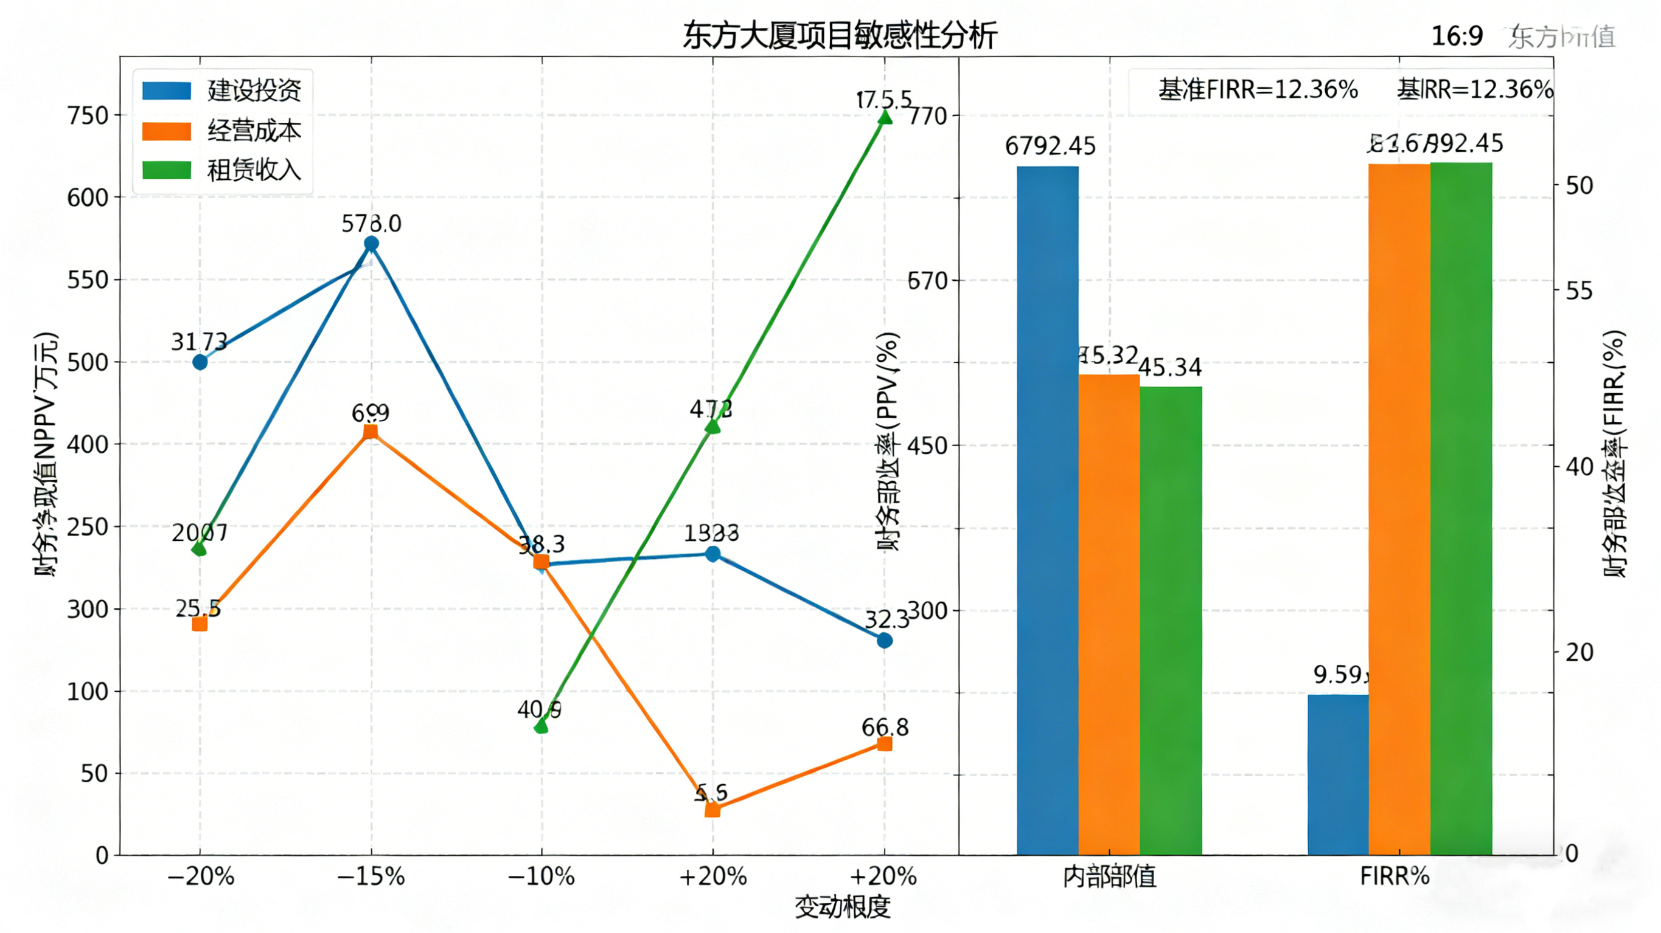

2.盈亏平衡分析图

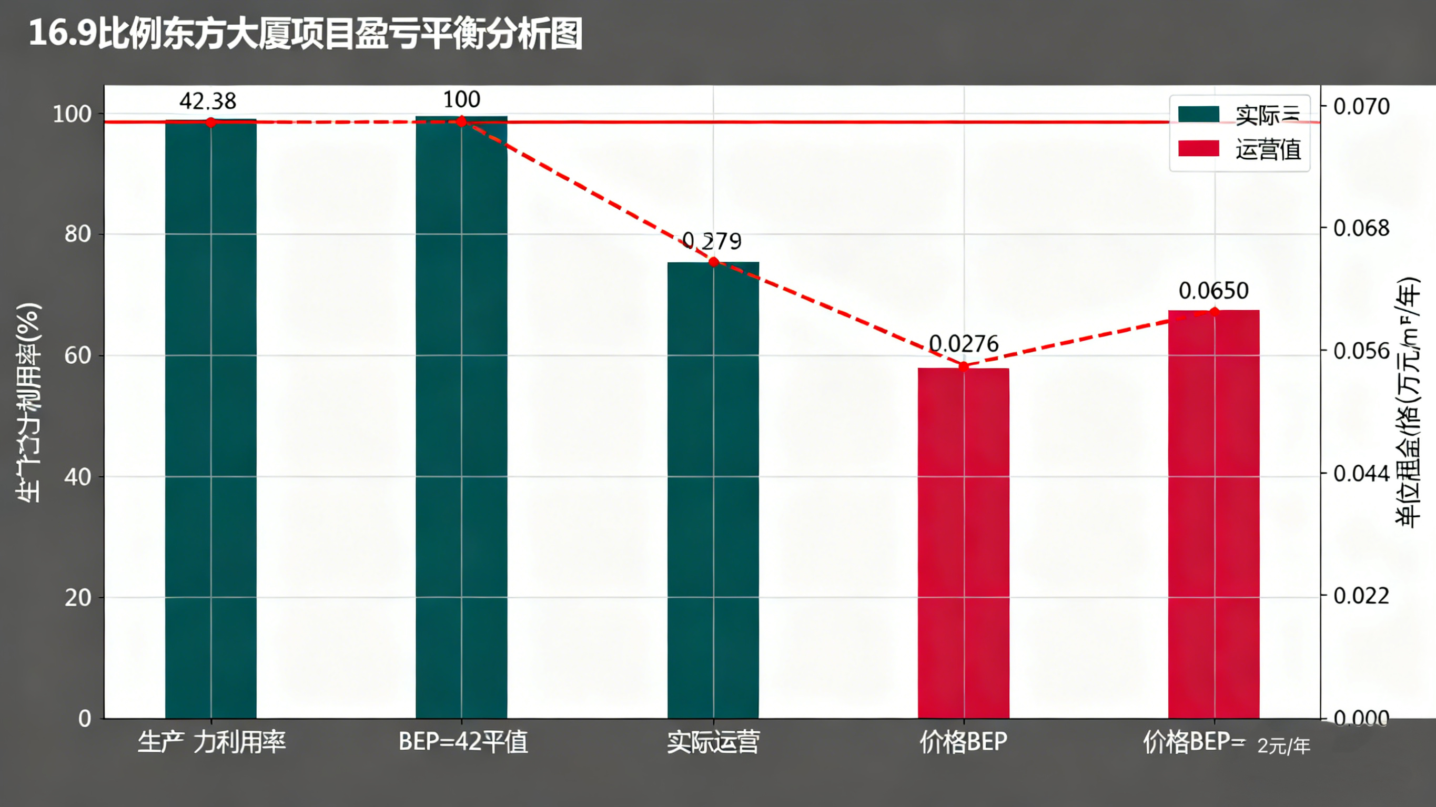

附件3：
案例来源：https://jgzx.zjxu.edu.cn/jxpt/kc_syxm.aspx?action=Details&id=90
（一）项目背景
拟建的东方大厦，总建筑面积33300 m2， 是一座由龙跃公司开发的集办公、商务配套于一体的5A级智能高档商务写字楼。作为高品质的智能写字楼，东方大厦具备5A级智能化写字楼标准，电话通信系统、电缆电视系统、电信宽带系统、安全监控系统、自动报警系统等完善科技配套一应俱全。
（二）基本资料
1.基础数据和说明
本项目按一次建成投入运营进行各项指标计算。2006年开始投入建设，建设时间为29个月。2008年底完工开始使用，公司打算把完工的东方大厦用于出租， 20年后再出售。
2.项目总投资估算
本项目总投资11793.46万元，投资估算表如表1所示：
表1 项目总投资估算表（单位：万元）
投资估算总金额 | 11793.46
开发成本 | 10643.46
第一部分：建筑安装工程费用 | 9345.24
第二部分：室外附属工程 | 29.12
第三部分：设备购置费 | 350
第四部分：工程建设其他费用 | 413.3
其中：建设期利息 | 65
第五部分：预备费 | 505.8
开发费用： | 1050
流动资金： | 100
3．资金筹措和运用
（1）资金筹措
本项目总投资11793.46万元，其中自有资金为4782.46万元，占项目总投资的40.55%；借款资金为7011万元，占项目总投资的59.45%。其中向建设银行借款6000万元，借款利率为6.2%，其余款项为商业银行借款，其中：流动资金借款为81万元，贷款利率为4.9%，基建借款为930万元，借款利率为6.4%。借款利息每年末偿还。
（2）资金运用
本项目建设期29个月，横跨3个年度，其中开发成本按第1年投入25%，第2年投入35%，第3年投入40%。本金归还的资金来源于税后利润和折旧摊销等。流动资金贷款在建设期末借入，长期借款在建设期的三年分别借入，借款比例分别为25%，35%，40%。
表2 资金筹措表（单位：万元）
序号 | 项目 | 合计 | 建设期 |  |  | 运营期
 |  |  | 2006 | 2007 | 2008 | 2009
 | 资金分年度使用计划 |  | 25% | 35% | 40%
1 | 总投资 | 11793.46 | 2923.37 | 4092.71 | 4677.38 | 100
1.1 | 开发成本 | 10643.46 | 2660.87 | 3725.21 | 4257.38
1.2 | 开发费用 | 1050 | 262.50 | 367.50 | 420
1.3 | 流动资金 | 100 |  |  |  | 100
2 | 资金筹措 | 11793.46 | 2923.37 | 4092.71 | 4677.38 | 100
2.1 | 自有资金 | 4782.46 | 1190.87 | 1667.21 | 1905.38 | 19
2.1.1 | 用于固定资产投资 | 4763.46 | 1190.87 | 1667.21 | 1905.38
2.1.2 | 流动资金 | 19 |  |  |  | 19
2.2 | 借款 | 7011 | 1732.50 | 2425.50 | 2772.00 | 81
2.2.1 | 长期借款 | 6930 | 1732.50 | 2425.50 | 2772.00
2.2.2 | 流动资金借款 | 81 |  |  |  | 81
（三）财务评价资料
1.运营收入及税金测算
龙跃公司打算以固定资产方式对外出租东方大厦，写字楼转入固定资产视同销售环节，缴纳企业所得税，不缴纳土地增值税，同时固定资产提取折旧。项目财务收入来源主要是租赁收入，据估算， 2009—2013的租赁收入每年为 1600万元，2014—2018年的租赁收入每年1800万元，2019—2023的租赁收入每年为 1950万元，2024—2028的租赁收入每年为 1800万元，其中营业税及附加，租金×5.55%；房产税，租金×12%；所得税，所得部分×20%；印花税，租金×0.1%（在第一次缴税时一次性缴纳，按租期内所有总租金计算）。2029年初写字楼销售价格为9000万元，评估价格为7000万元，写字楼销售按销售旧房缴纳土地增值税，写字楼评估价7000万元，增值率(9000-7000-500)÷(7000+500)=20%，土地增值税税率为30%，应缴纳土地增值税（9000-7000-500）×30%=450万元。
2.总成本估算
（1）写字楼折旧年限为20年，采用直线法折旧。
（2）人工工资经测算营运起始年工资基数按30万元/年计，以后每五年增长一次，增长率为2%。
（3）维护保养按开发总成本的0.01%计算。
（4）计提大修基金：按每十年进行一次大修，起始年大修费用按开发总成本的1%计算，在此基础上，以后每五年增长一次，增长率为5%。
（5）财务费用包括长期借款利息和流动资金借款利息。经测算，其他费用在营运起始年为1.8万元，以后每年按1%的增长率增长。
3.利润估算
根据总成本费用和营业收入及税金估算表，编制本项目的利润表。本项目所得税税率为20%。还款期间不提取盈余公积，贷款还完后可按税后利润的10%提取。
4.其他有关资料：一年期存款利率为2.25%，按年付息的商业贷款利率为5.31%，一年期国债利率2.6%。

